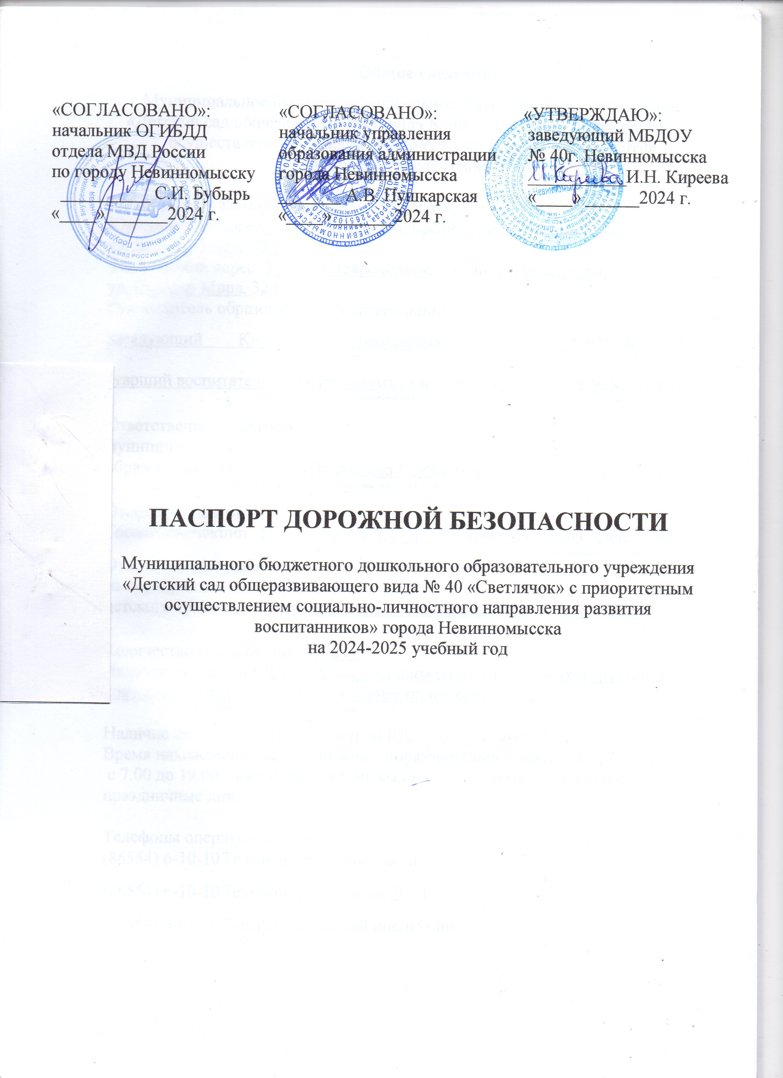

Общие сведения
Муниципальное бюджетное дошкольное образовательное учреждение «Детский сад общеразвивающего вида № 40 «Светлячок» с приоритетным
осуществлением социально-личностного направления развития воспитанников» города Невинномысска

Тип образовательной организации - дошкольная
Юридический адрес: 357114 Ставропольский край, г. Невинномысск,
ул. Бульвар Мира, 32 Б
Фактический адрес: 357114 Ставропольский край, г. Невинномысск,
ул. Бульвар Мира, 32 Б
Руководитель образовательной организации:
заведующий Киреева Инна Николаевна 8-928-008-04-23
(фамилия, имя, отчество) (телефон)

старший воспитатель: Андреева Анастасия Викторовна 8-928-302-09-03
(фамилия, имя, отчество) (телефон)

Ответственные работники
муниципального органа
образования методист Приходько Софья Александровна 8 (86554) 2-88-42 (должность) (фамилия, имя, отчество) (телефон)

Ответственные от
Госавтоинспекции Инспектор ПБДД Левченко Светлана Алексеевна
(должность) фамилия, имя, отчество)
Ответственные работники
за мероприятия по профилактике
детского травматизма воспитатель Рассанова Ю.В. 8-962-406-76-76
(должность) ( фамилия, имя, отчество) (телефон)

Количество воспитанников: 216
Наличие уголка по БДД : уголок расположен на 1 и 2 этажах и групповых комнатах, имеется отдельный кабинет по изучению ПДД
(если имеется, указать место расположения)

Наличие автогородка (площадки) по БДД: отсутствует
Время нахождения воспитанников в образовательной организации:
с 7.00 до 19.00 – ежедневно, кроме выходных (суббота, воскресенье, праздничные дни)

Телефоны оперативных служб:
(86554) 6-10-10 | Телефон Дежурной части
(86554) 6-10-10 | Телефон по вопросам ДТП
(86554) 6-01-59 | Телефон дорожной инспекции

Содержание
План-схемы образовательной организации (сокращение – ОО)
1. Район расположения образовательной организации, пути движения транспортных средств и детей (обучающихся).
2. Организация дорожного движения в непосредственной близости от образовательной организации с размещением соответствующих технических средств организации дорожного движения, маршруты движения детей и расположение парковочных мест.
3. Маршруты движения организованных групп детей от образовательной организации к стадиону, парку или спортивно-оздоровительному комплексу.
4. Пути движения транспортных средств к местам разгрузки/погрузки и рекомендуемые безопасные пути передвижения детей по территории образовательной организации.
5. Безопасное расположение автобуса у центрального входа образовательной организации.
6. Приказ «Об организации работы по профилактике детского дорожно - транспортного травматизма на 2024-2025 уч. год».
7. План мероприятий по профилактике детского дорожно-транспортного травматизма на 2024-2025 учебный год.
8. План работы отряда ЮИД «Дорожный патруль» на 2024-2025 учебный год.
9. Информация об участии МБДОУ № 40 г. Невинномысска в городских и краевых мероприятиях по БДД.
10. Информация об организации обучения по ПДД, внеклассной работе
в МБДОУ № 40 г. Невинномысска.
11. Фотогалерея: общие фото МБДОУ № 40 г. Невинномысска, уголок
ПДД- 1 этаж, уголок ПДД- 2 этаж, кабинет по изучению ПДД.

1. Район расположения образовательной организации, пути движения транспортных средств и детей (обучающихся)

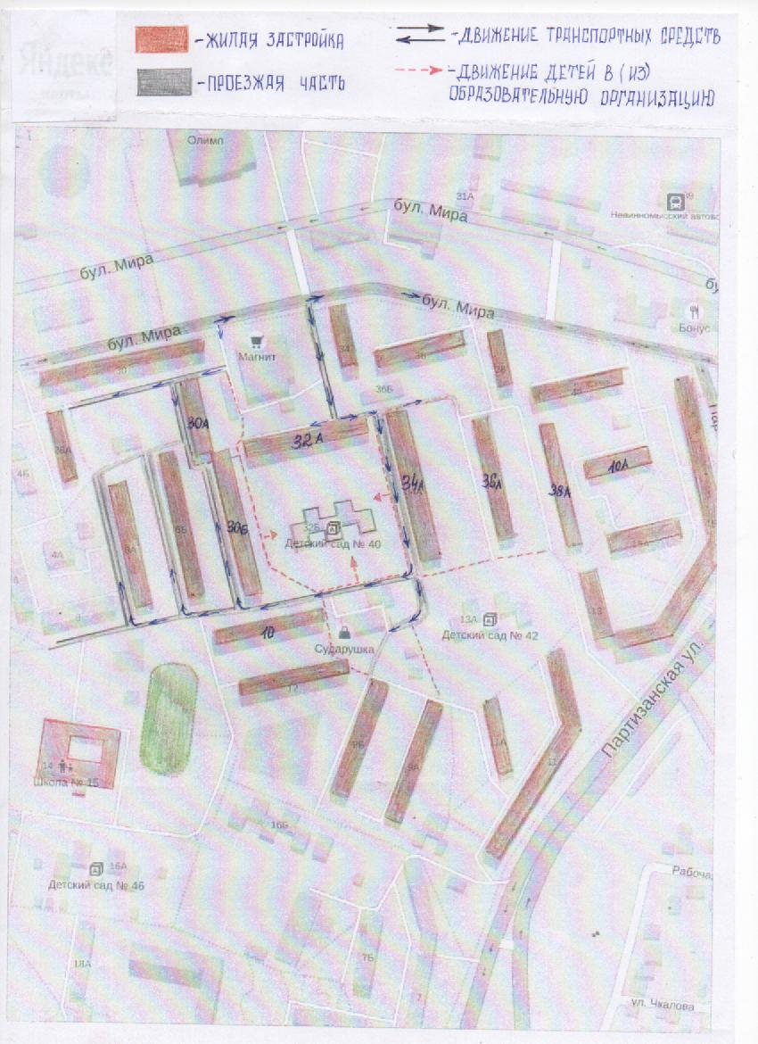

2. Маршруты движения организованных групп детей от образовательной организации к МБОУ СОШ № 15,
к СКК «Олимп»

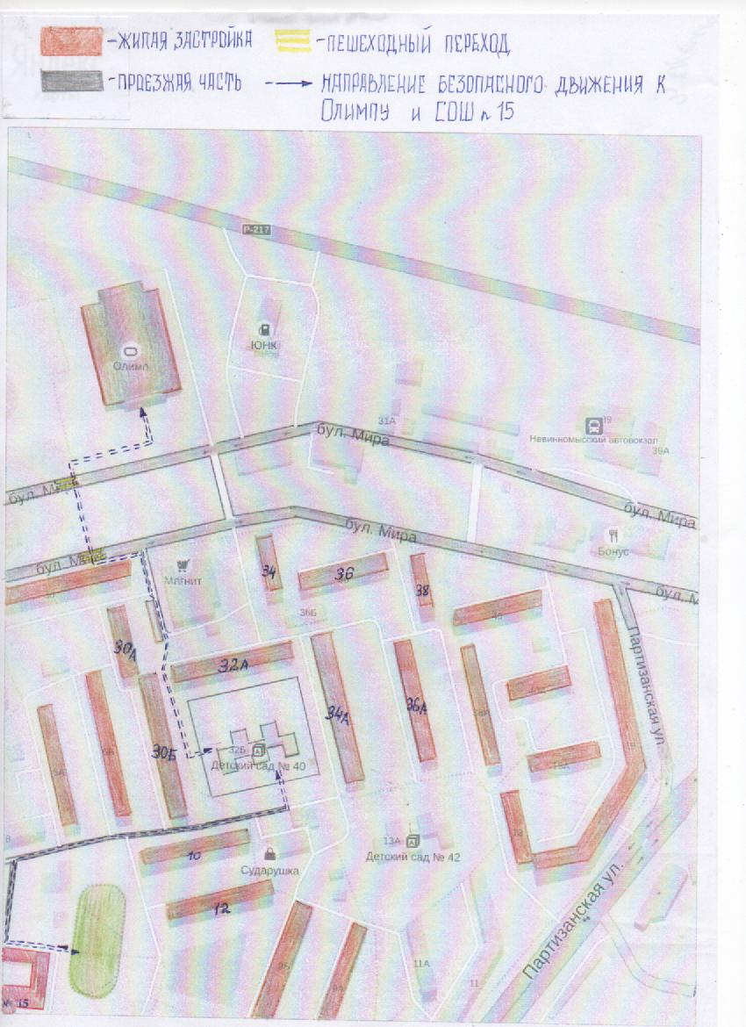

3. Схема организации дорожного движения в непосредственной близости от образовательной организации с размещением соответствующих технических средств организации дорожного движения, маршрутов движения детей и расположения
парковочных мест
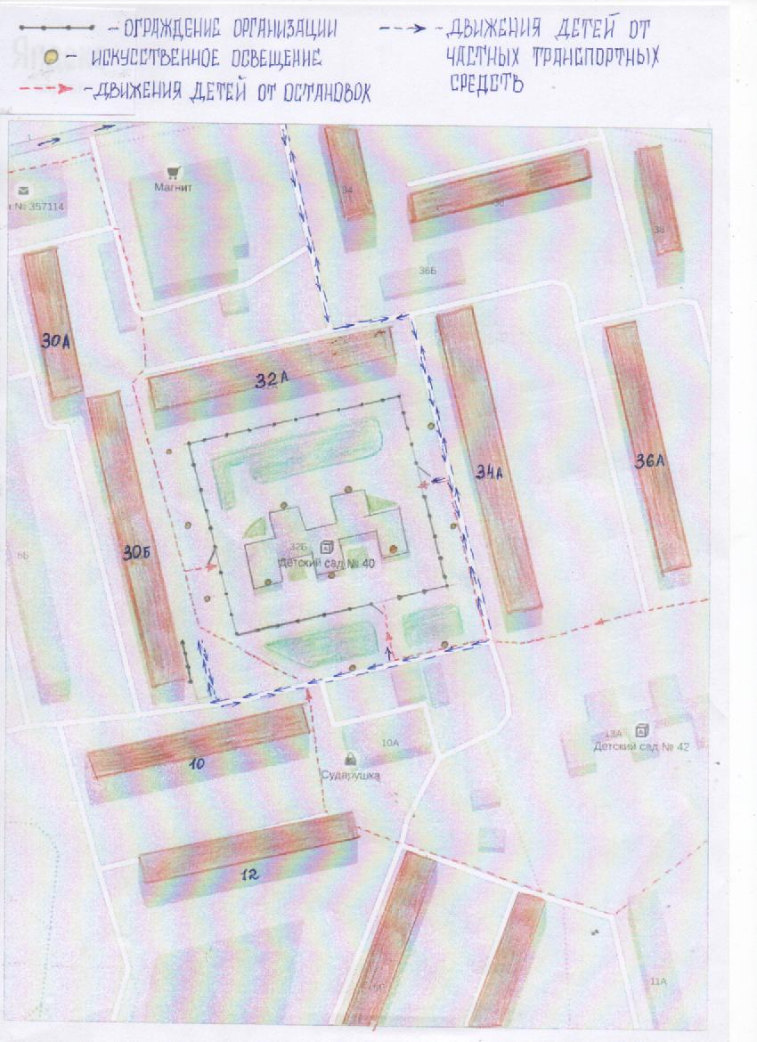

4. Пути движения транспортных средств к местам разгрузки/погрузки и рекомендуемые безопасные пути передвижения детей по территории образовательной организации

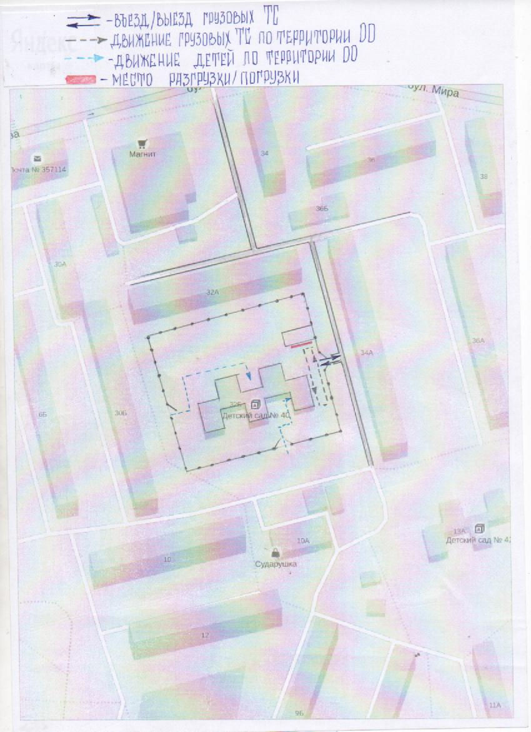

Сведения об организациях, осуществляющих перевозку детей специальным транспортным средством (автобусом)

_______________________________________________________________
________________________________________________________________
________________________________________________________________
________________________________________________________________
________________________________________________________________
(Рекомендуемый список контактов организаций, осуществляющих перевозку детей специальным транспортным средством (автобусом)).

(При перевозке детей специальным транспортным средством (автобусом) сторонней организацией заполняется карточка. Заполненная карточка хранится в разделе «Приложение»)

Информационная карточка
перевозок детей специальным транспортным средством (автобусом)

- Общие сведения
Марка __________________________________________________________
Модель _________________________________________________________
Государственный регистрационный знак _____________________________
Год выпуска _________________ Количество мест в автобусе ___________
Соответствие конструкции требованиям, предъявляемым к школьным автобусам _______________________________________________________
________________________________________________________________

- Сведения о владельце
Владелец _______________________________________________________
(наименование организации)
_______________________________________________________________
Юридический адрес владельца ____________________________________
Фактический адрес владельца _____________________________________
Телефон ответственного лица ______________________________________

- Сведения о водителе автобуса
Фамилия, имя, отчество ___________________________________________
Принят на работу ________________________________________________
Стаж вождения категории D _______________________________________

- Организационно-техническое обеспечение
Лицо, ответственное за обеспечение безопасности дорожного движения: _______________________________________________________________
(Ф.И.О.)
назначено ______________________________________________________,
(дата)
прошло аттестацию ______________________________________________.
(дата)

Дата последнего технического осмотра _____________________________

Директор (заведующий)
образовательной организации __________________ __________________
(подпись) (Ф.И.О.)
Руководитель организации,
осуществляющей перевозку детей
специальным транспортом
(автобусом) __________________ _________________
(подпись) (Ф.И.О.)

- Безопасное расположение автобуса
у центрального входа образовательной организации

